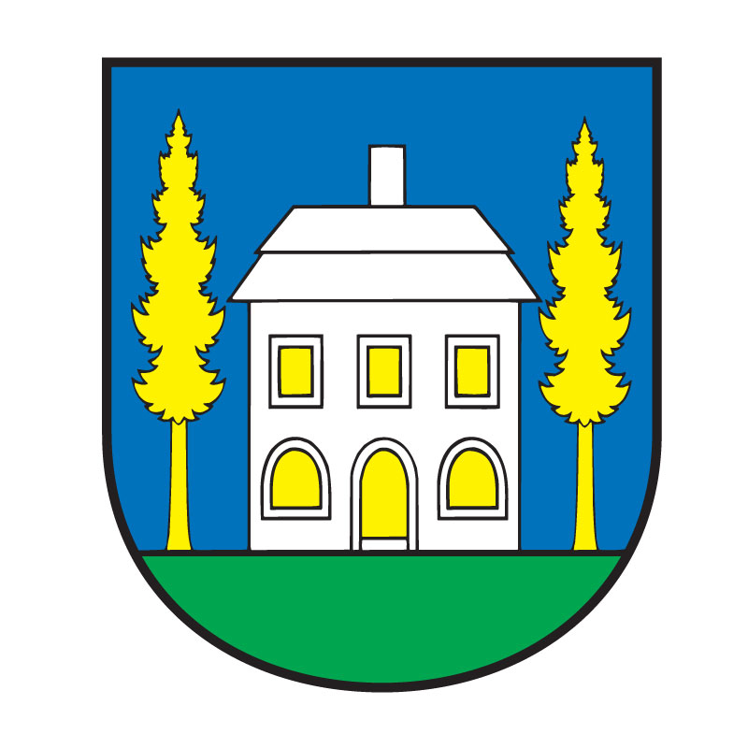
STAROSTA OBCE ŠEMŠA, ŠEMŠA 116, 044 21 ŠEMŠA

V Šemši dňa 08.12.2015

P o z v á n k a

V súlade s ustanovením § 13 ods. 4 písm. a/ zák. SNR č. 369/1990 Zb. o obecnom zriadení v znení neskorších predpisov

z v o l á v a m
riadne zasadnutie obecného zastupiteľstva obce Šemša,

ktoré sa uskutoční dňa 14.12.2015 o 19.00 hod. v zasadačke Obecného úradu v Šemši

s navrhovaným programom:

PROGRAM:

- Otvorenie zasadania.
- Schválenie programu rokovania zasadnutia OZ, určenie overovateľov a zapisovateľa.
- Kontrola plnenia uznesení.
- VZN č. 1/2015 o miestnych daniach na území obce Šemša.
- VZN č. 2/2015 o miestnom poplatku za komunálne odpady a drobné stavebné odpady na území obce Šemša.
- Rozpočet obce na roky 2016-2018.
- Odmena pre kontrolóra obce.
- Návrh na vyradenie majetku.
- Rôzne.
- Záver.

Jozef Lukáč
starosta obce

